CHAPITRE 2, QUESTION 4 : Qui sont les chômeurs ?

Document 1 : Taux de chômage selon la catégorie socioprofessionnelle et le diplôme

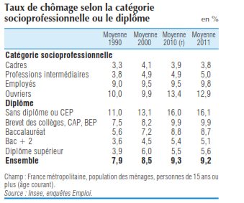
Source : TEF 2013
1) Donnez la signification de « 3.8 » pour les cadres en 2011, et « 5.6 » pour les diplômés du
supérieur en 2011
2) Montrez, à partir de ce document, que le risque de se retrouver au chômage varie en fonction
du niveau de diplôme et de la catégorie sociale de référence de l’actif

Document 2 : Le chômage en fonction du sexe et de l’âge

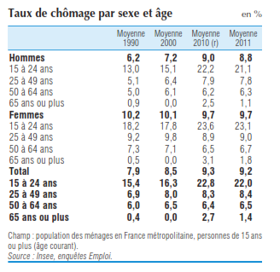
Source : TEF 2013
3) Donnez la signification de « 8.8 » et « 22 » pour les hommes en 2011
4) Montrez que le chômage dépend en partie du sexe, et aussi de l’âge
5) Comment peut-on expliquer les différences de taux de chômage en fonction de l’âge ? Du
sexe ?

Document 3 : Des chômeurs de longue durée

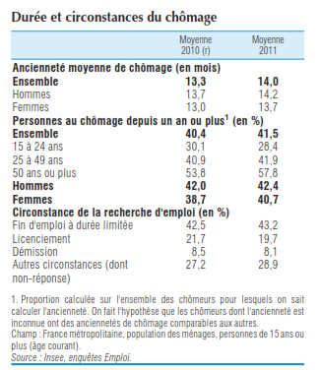
TEF 2013
6) Donnez la signification de « 12.8 » et « 35.6 » pour les hommes en 2009
7) Qui sont les chômeurs qui ont le risque le plus important de se retrouver durablement au
chômage ? Comment peut-on l’expliquer ?

Document 4: Un chômage variable en fonction de la nationalité

Taux de chômage en % | Hommes | Femmes | Ensemble
Français | 7 | 8 | 7,5
Étrangers | 14,8 | 18,3 | 16,3
Étrangers ressortissants de l'Union Européenne | 7,3 | 8,9 | 8,1
Étrangers hors Union Européenne | 19,6 | 26,1 | 22,2
Source: Observatoire des inégalités
- Comment expliquer de telles différences?

Document 5 : D’où proviennent les chômeurs ?
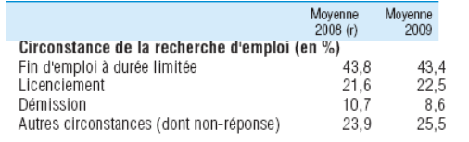
TEF 2011
9) Donnez la signification de « 43.4 » en 2009
10) Pourquoi selon vous la part des chômeurs ayant démissionné de leur ancien emploi avant de retrouver au chômage est-il aussi faible ?
11) A partir des quatre documents de ce TD, dressez le « portait robot » du chômeur moyen

Question finale : A partir des différents documents, dressés le « portait robot » du chômeur

